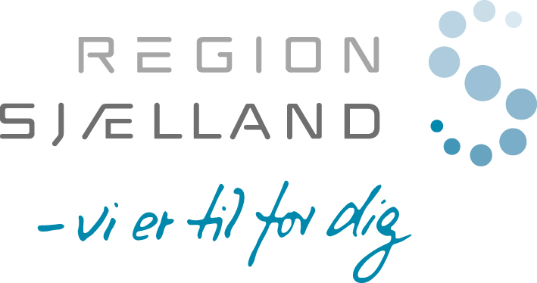
GODE RÅD TIL PROJEKTBESKRIVELSE
I FORBINDELSE MED FONDSANSØGNING

Fondsansøgning
Vores forslag til vægtning af de enkelte delafsnit, tager udgangspunkt i en projektbeskrivelse på i alt fem sider. Der er en liste med gode råd i slutningen af dokumentet.

Projekttitel (1 linje)
- Vælg en sigende og sælgende titel der opsummerer kernen i projektet – angiv også gerne, hvad undersøgelserne betyder og for hvem. Undgå forkortelser, specialiserede fagudtryk m.m.

Introduktion, formål og mål (½ - ¾ side)
- Beskriv i fremadrettet form den problemstilling, projektet har til formål at løse:
- Hvad er problemet?
- Hvad er løsningen? (Hypotese, formål)
- Hvad er nyt/innovativt ved den metode der i dette projekt bliver brugt?
- Hvad er de forskningsmæssige og samfundsmæssige effekter og perspektiver?

Introduktionen bør ligeledes være sælgende. Formålet med introduktionen bør være, at fange læseren. Læseren bør, med stor interesse, have lyst til at læse resten af ansøgningen.

Baggrund (½ til maks. 1 side)
- Afsnittet her skal indeholde en fængende beskrivelse af baggrunden for projektet, der skitserer nuværende problemstillinger på projektets faglige område. Det er også her, at ansøgers kvalifikationer og tidligere indsats på området, skal beskrives.

Metode (ca. 1-2 sider)
- Hvordan løses problemet? Vær realistisk mht. metoder, tidsrammen og de menneskelige ressourcer – det vil øge troværdighed og tillid til den faglige ekspertise. Husk statistiske beregninger hvis det er relevant.
- Hvordan løses problemet? Vær realistisk mht. metoder, tidsrammen og de menneskelige ressourcer – det vil øge troværdighed og tillid til den faglige ekspertise. Husk statistiske beregninger hvis det er relevant.

Praktisk gennemførlighed (ca. ½ side)
- Præsenter antallet af og evt. navne på medarbejdere på projektet, arbejdssted, tilgængelige ressourcer etc. Præsenter eventuelle samarbejdspartnere og fordele ved samarbejdet. Ofte vil en ansøgning have en større gennemslagskraft, hvis ansøger har et bredt netværk og internationale samarbejdspartnere.

Forventede resultatet og formidling (ca. ¼ side)
- Hvilke resultater forventes der af projektet, og hvad betyder de for målgruppen. Her beskrives det hvordan erfaringer og resultater efterfølgende vil blive formidlet til relevante modtagere. I hvilke navngivne tidsskrifter forventes det, at resultaterne bliver publiceret? Hvordan vil den opnåede viden blive omsat til praksis etc.?

Tids- og aktivitetsplan (ca. ¼ side)
- Det er en god ide at udarbejde en foreløbig, realistisk og overskuelig tids- og aktivitetsplan for projektet. Med fordel kan dette fremstilles grafisk – f.eks. i et Gantt diagram eller i et koordinatsystem, hvor tid angives på x-aksen og aktiviteter angives på y-aksen.

Etiske aspekter (ca. ¼ side)
- Hvilke etiske overvejelser er der taget hensyn til, i forhold til projektets gennemførsel. Herunder konventioner, indhentede tilladelser til forsøg, godkendte protokoller mv.

GODE RÅD TIL PROJEKTBESKRIVELSE
I FORBINDELSE MED FONDSANSØGNING

Gode råd til din projektbeskrivelse
- Start i god tid – det tager tid at udfærdige en god projektbeskrivelse. Læg evt. en plan for hvordan du vil komme fra den gode ide til den færdige ansøgning.
- Læs opslaget grundigt og vurder om din ide falder inden for det fag-/emneområde som opslaget dækker, hvad lægger bedømmerne vægt på, og hvem er de mv.?
- Skriv allerede i indledningen af din projektbeskrivelse hvad projektet fører til, og hvem resultaterne får betydning for.
- Forsøg ikke at ”narre” eller irritere bevillingshaver. Har du f.eks. brug for midler til apparatur, og opslaget ikke giver penge til det, så lad være med at forsøge at sælge en apparaturansøgning som et forskningsprojekt.
- Pas på ikke at skrive projektbeskrivelsen til en snæver skare af eksperter.
- Dokumentér at du har overblik over området (f.eks. kendskab til den nyeste litteratur).
- Vurder vægtningen af dine delafsnit. Din projektbeskrivelse skal primært beskrive selve projektet (fremtiden) og i mindre grad baggrunden for projektet.
- Opfyld samtlige formkrav til ansøgningen: sideantal, skrifttype mm.
- Ved engelsksprogede ansøgninger anbefaler vi, at du lader en (fag)person med engelsk som modersmål læse ansøgningen igennem for sprogfejl.
- Visuelle billeder giver læseren noget at holde fast i. Det er lettere at samle tankerne om noget, man kan se for sig end ren abstrakt tankegang.
- Tag læseren ved hånden og tænk på denne som en du skal guide til det emne, du formidler. Hjælp læseren så alt hvad der kan forhindre denne i at forstå emnet bliver ryddet af vejen. Prøv at se din tekst igennem med læserens øjne.

